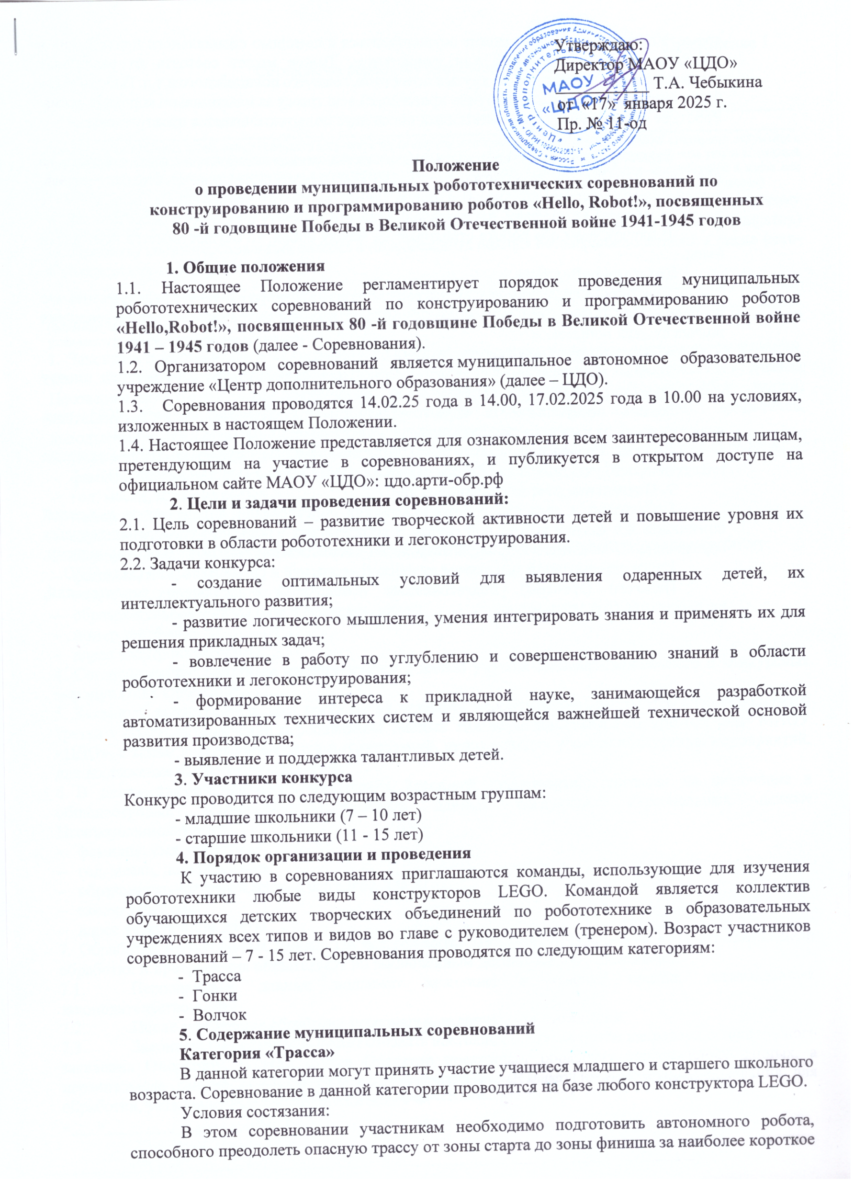 Утверждаю:

Директор МАОУ «ЦДО»

___________ Т.А. Чебыкина

от «17» января 2025 г.

Пр. № 11-од

**Положение**

**о проведении** **муниципальных робототехнических соревнований по  
конструированию и программированию роботов «Hello, Robot!», посвященных**

**80 -й годовщине Победы в Великой Отечественной войне 1941-1945 годов**

**1. Общие положения**

1.1. Настоящее Положение регламентирует порядок проведения муниципальных робототехнических соревнований по конструированию и программированию роботов **«Hello,Robot!»,** **посвященных 80 -й годовщине Победы в Великой Отечественной войне 1941 – 1945 годов** (далее - Соревнования).

1.2. Организатором соревнований является муниципальное автономное образовательное учреждение «Центр дополнительного образования» (далее – ЦДО).

1.3. Соревнования проводятся 14.02.25 года в 14.00, 17.02.2025 года в 10.00 на условиях, изложенных в настоящем Положении.

1.4. Настоящее Положение представляется для ознакомления всем заинтересованным лицам, претендующим на участие в соревнованиях, и публикуется в открытом доступе на официальном сайте МАОУ «ЦДО»: цдо.арти-обр.рф

**2**. **Цели и задачи проведения соревнований:**

2.1. Цель соревнований – развитие творческой активности детей и повышение уровня их подготовки в области робототехники и легоконструирования.

2.2. Задачи конкурса:

- создание оптимальных условий для выявления одаренных детей, их интеллектуального развития;

- развитие логического мышления, умения интегрировать знания и применять их для решения прикладных задач;

- вовлечение в работу по углублению и совершенствованию знаний в области робототехники и легоконструирования;

- формирование интереса к прикладной науке, занимающейся разработкой автоматизированных технических систем и являющейся важнейшей технической основой развития производства;

- выявление и поддержка талантливых детей.

**3**. **Участники конкурса**

Конкурс проводится по следующим возрастным группам:

- младшие школьники (7 – 10 лет)

- старшие школьники (11 - 15 лет)

**4.** **Порядок организации и проведения**

К участию в соревнованиях приглашаются команды, использующие для изучения робототехники любые виды конструкторов LEGO. Командой является коллектив обучающихся детских творческих объединений по робототехнике в образовательных учреждениях всех типов и видов во главе с руководителем (тренером). Возраст участников соревнований – 7 - 15 лет. Соревнования проводятся по следующим категориям:

- Трасса

- Гонки

- Волчок

**5**. **Содержание муниципальных соревнований**

**Категория «Трасса»**

В данной категории могут принять участие учащиеся младшего и старшего школьного возраста. Соревнование в данной категории проводится на базе любого конструктора LEGO.

Условия состязания:

В этом соревновании участникам необходимо подготовить автономного робота, способного преодолеть опасную трассу от зоны старта до зоны финиша за наиболее короткое время. Управление роботом может осуществляться с помощью специального приложения в телефоне, пульта управления или джойстиком. Трасса может состоять из различных препятствий в виде ямок, горок, крутых поворотов, лежачего полицейского и т.д. Победителем будет считаться робот, благополучно прошедший всю трассу за максимально короткое время. Робот, не справившийся с препятствиями после двух попыток, считается проигравшим.

**Категория «Гонки»**

Задача участников – собрать модель, которая развивает максимальную скорость на прямой. Робот должен за минимальное время преодолеть дистанцию. Побеждает модель, которая первой пересекает линию финиша. Робот считается проигравшим, если сошел с дистанции (выехал с дорожки, остановился), лишился во время заезда 2-х и более деталей.

В случае, если оба робота сталкиваются между собой, то осуществляется повторный заезд.

**Категория «Волчок»**

Участникам предлагается собрать волчок из конструктора LEGO Wedo и запустить его на время. При подведении результатов будет учитываться максимальное время вращения волчка из двух попыток.

**6. Порядок регистрации участников**

Заявки на участие в соревнованиях принимаются на электронную почту [egorina.natasha@yandex.ru](mailto:egorina.natasha@yandex.ru) (см. приложение 1).

Заявки, поступившие в адрес организатора позднее 12 февраля 2025 года включительно, рассматриваться не будут.

В день проведения соревнований предоставить согласие родителей (законных представителей) участников на обработку персональных данных (см. приложение 2).

**7. Подведение итогов соревнований**

Победители и призеры робототехнических соревнований определяются в каждой номинации и в каждой возрастной группе в соответствии с порядком проведения текущих соревнований. Победители и призеры награждаются грамотами, участники - благодарностями.

Итоги соревнований заверяются судейской коллегией и размещаются на сайте ЦДО.

Педагоги (тренеры), подготовившие победителей и призеров соревнований, награждаются благодарностью.

Координаторы конкурса: Егорина Наталья Валентиновна, тел. 89505447626

Миндиярова Елена Ивановна, тел. 89024427296

Приложение 1.

Согласие на обработку персональных данных

Я,______________________________________________________________________________________

________________________________________________________________________________________

(фамилия, имя, отчество, адрес, номер основного документа, удостоверяющего личность, сведения о дате выдачи указанного документа и выдавшем его органе, статус законного представителя несовершеннолетнего – мать, отец, опекун, попечитель или уполномоченный представитель органа опеки и попечительства или учреждение социальной защиты, в котором находится нуждающийся в опеке или попечительстве несовершеннолетний, либо лица, действующего на основании доверенности, выданной законным представителем)

далее – (Законный представитель) даю своё согласие муниципальному автономному образовательному учреждению «Центр дополнительного образования» (пгт Арти, ул. Ленина, д. 75) (далее – Оператор) на обработку своих персональных данных и персональных данных несовершеннолетнего, а также фото- и видеосъемку несовершеннолетнего:

________________________________________________________________________________________

________________________________________________________________________________________

(фамилия, имя, отчество, адрес подопечного, номер основного документа, удостоверяющего его личность, сведения о дате выдачи указанного документа и выдавшем его органе)

1. Законный представитель даёт согласие на обработку, как с использованием средств автоматизации, так и без использования таких средств, своих персональных данных и персональных данных Несовершеннолетнего, т. е. совершение, в том числе следующих действий: сбор, запись, систематизацию, накопление, хранение, уточнение (обновление, изменение), извлечение, использование, обезличивание, блокирование, удаление, уничтожение.

2. Перечень персональных данных Законного представителя, передаваемых оператору на обработку:

‒ фамилия, имя, отчество;

‒ год, месяц, дата рождения;

‒ номер телефона;

‒ адрес электронной почты.

3. Перечень персональных данных Несовершеннолетнего, передаваемых оператору на обработку:

‒ фамилия, имя, отчество;

‒ год, месяц, дата рождения;

‒ образовательное учреждение и его адрес, класс;

‒ номер телефона;

‒ адрес электронной почты.

4. Согласие даётся Законным представителем с целью участия Несовершеннолетнего в конкурсных мероприятиях Оператора.

5. Законный представитель даёт согласие на передачу персональных данных Несовершеннолетнего третьим лицам и получение персональных данных Несовершеннолетнего от третьих лиц: МАОУ «ЦДО», а также других учреждений и организаций, принимающих участие конкурсных мероприятий, для достижения вышеуказанных целей.

6. В целях информационного обеспечения Законный представитель согласен на включение в общедоступные источники персональных данных следующих персональных данные Несовершеннолетнего:

‒ фамилия, имя, отчество,

‒ год, месяц, дата рождения,

‒ образовательное учреждение и его адрес, класс,

‒ номер телефона,

‒ адрес электронной почты.

7. Обработка персональных данных (за исключением хранения) прекращается по достижению цели обработки и прекращения обязательств по заключённым договорам и соглашениям.

7.1. Персональные данные подлежат хранению в течение сроков, установленных законодательством РФ.

7.2. После завершения обработки персональные данные уничтожаются.

7.3. Законный представитель может отозвать настоящее согласие путём направления письменного заявления Оператору. В этом случае Оператор прекращает обработку персональных данных, а персональные данные подлежат уничтожению, если отсутствуют иные правовые основания для обработки, установленные законодательством РФ.

«___»________________ 202 г.

_____________________ /____________________________________________________

Приложение 2.

**Заявка**

**на участие в муниципальных робототехнических соревнованиях по  
конструированию и программированию роботов «Hello,Robot!», посвященных**

**80 -й годовщине Победы в Великой Отечественной войне 1941 – 1945 годов**

Категория _________________________________________________________________

Название команды: _________________________________________________________

Руководитель (ФИО полностью): _____________________________________________

Участники команд:

участник №1: ____________________________________________________возраст____

участник №2: ____________________________________________________возраст____

Подпись руководителя команды__________________________________________